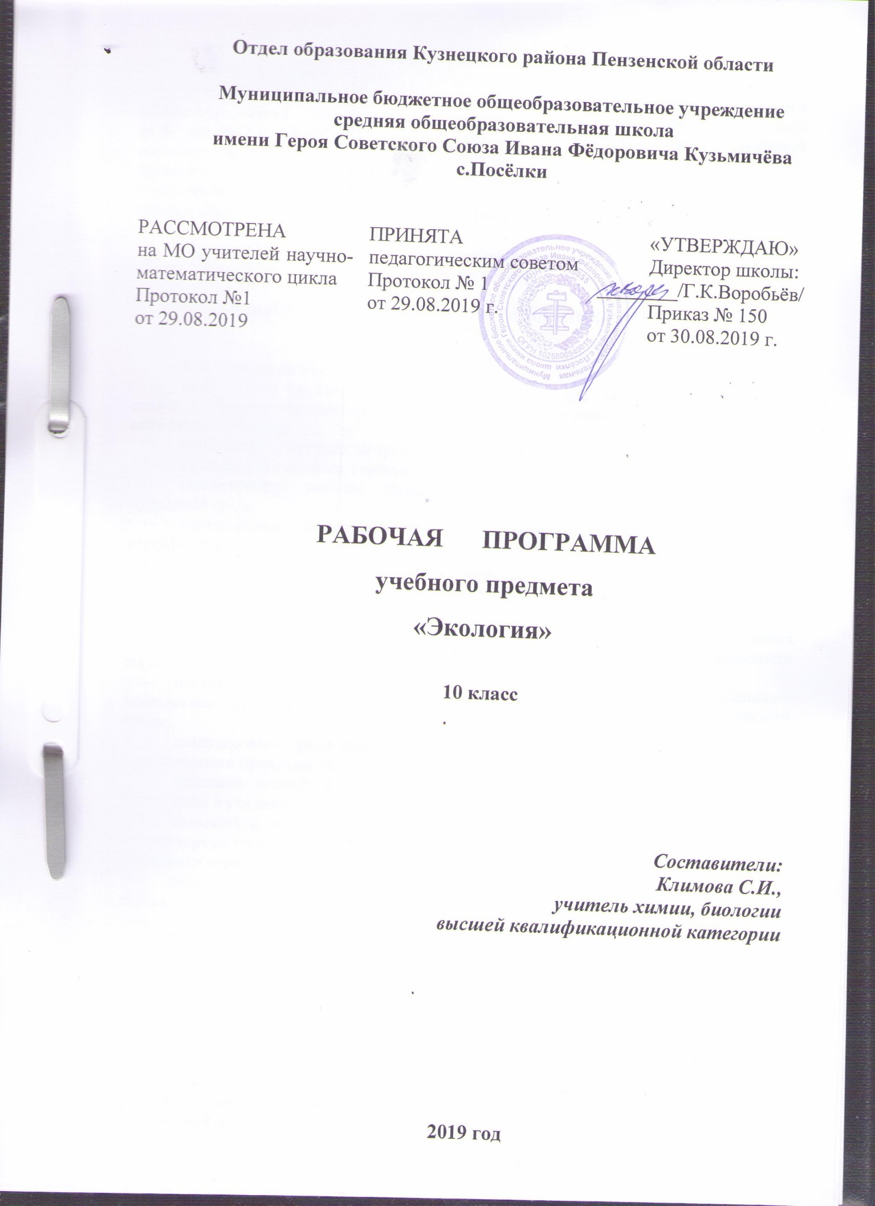

Рабочая программа предмета «Экология» для 10 класса разработана
в соответствии с Федеральным государственным образовательным стандартом среднего общего образования (приказ Министерства образования и науки Российской Федерации от 17 мая 2012 г. № 413), ), на основе требований к результатам освоения Основной образовательной программы среднего общего образования МБОУ СОШ с.Посёлки (приказ № 35/1 от 24.05.2017 г.), с учётом Примерной программы основного общего образования (одобрена решением учебно-методического федерального объединения по общему образованию от 28 июня 2016 г. № 2/16-з)

Предмет «Экология» изучается в качестве обязательного предмета в 10 классе в общем объеме 34 часа (при 34 неделях учебного года).

1.ПЛАНИРУЕМЫЕ РЕЗУЛЬТАТЫ ОСВОЕНИЯ УЧЕБНОГО КУРСА, ПРЕДМЕТА

Выпускник на базовом уровне научится:
- использовать понятие «экологическая культура» для объяснения экологических связей в системе «человек–общество–природа» и достижения устойчивого развития общества и природы;
- определять разумные потребности человека при использовании продуктов и товаров отдельными людьми, сообществами;
- анализировать влияние социально-экономических процессов на состояние природной среды;
- анализировать маркировку товаров и продуктов питания, экологические сертификаты с целью получения информации для обеспечения безопасности жизнедеятельности, энерго- и ресурсосбережения;
- анализировать последствия нерационального использования энергоресурсов;
- использовать местные, региональные и государственные экологические нормативные акты и законы для реализации своих гражданских прав и выполнения обязанностей в интересах сохранения окружающей среды, здоровья и безопасности жизни;
- понимать взаимосвязь экологического и экономического вреда и оценивать последствия физического, химического и биологического загрязнения окружающей среды;
- анализировать различные ситуации с точки зрения наступления случая экологического правонарушения;
- оценивать опасность отходов для окружающей среды и предлагать способы сокращения и утилизации отходов в конкретных ситуациях;
- извлекать и анализировать информацию с сайтов геоинформационных систем и компьютерных программ экологического мониторинга для характеристики экологической обстановки конкретной территории;
- выявлять причины, приводящие к возникновению локальных, региональных и глобальных экологических проблем.

Выпускник на базовом уровне получит возможность научиться:
- анализировать и оценивать экологические последствия хозяйственной деятельности человека в разных сферах деятельности;
- прогнозировать экологические последствия деятельности человека в конкретной экологической ситуации;
- моделировать поля концентрации загрязняющих веществ производственных и бытовых объектов;
- разрабатывать меры, предотвращающие экологические правонарушения;
- выполнять учебный проект, связанный с экологической безопасностью окружающей среды, здоровьем и экологическим просвещением людей.

2. СОДЕРЖАНИЕ УЧЕБНОГО ПРЕДМЕТА, КУРСА.
Базовый уровень
Введение
Экология – комплекс наук о взаимоотношениях организмов с окружающей средой. Взаимодействие энергии и материи в экосистеме. Эволюция развития экосистем. Естественные и антропогенные экосистемы. Проблемы рационального использования экосистем. Промышленные техносистемы. Биосфера и ноосфера.
Система «человек–общество–природа»
Социоэкосистема и ее особенности. Человек как биосоциальный вид. История и тенденции взаимодействия общества и природы. Влияние глобализации на развитие природы и общества. Глобальные экологические проблемы человечества. Концепция устойчивого развития.
Проблема голода и переедание. Разумные потребности потребления продуктов и товаров. Продуктовая корзина. Продовольственная безопасность. Значение сохранения агроресурсов.
Экологические связи в системе «человек–общество–природа». Экологическая культура как условие достижения устойчивого (сбалансированного) развития общества и природы.
Экологические последствия хозяйственной деятельности человека
Правовые и экономические аспекты природопользования. Экологическая политика государства в области природопользования и ресурсосбережения. Гражданские права и обязанности в области ресурсо- и энергосбережения. Государственные и общественные экологические организации и движения России. Международное сотрудничество в сохранении окружающей среды. Ответственность за экологические правонарушения.
Влияние социально-экономических процессов на состояние природной среды. Экологический менеджмент и система экологических нормативов. Экологический контроль и экологический аудит. Экологическая сертификация, маркировка товаров и продуктов питания. Экологические последствия в разных сферах деятельности.
Загрязнение природной среды. Физическое, химическое и биологическое загрязнение окружающей среды. Экологические последствия в конкретной экологической ситуации.
Опасность отходов для окружающей среды. Основные принципы утилизации отходов. Малоотходные и безотходные технологии и производственные системы.
Экологический мониторинг. Экологической мониторинг воздуха, воды, почвы, шумового загрязнения, зеленых насаждений. Уровни экологического мониторинга. Стационарные и мобильные станции экологического мониторинга. Поля концентрации загрязняющих веществ производственных и бытовых объектов.
Ресурсосбережение
Экология природных ресурсов. Природные ресурсы. Закон ограниченности природных ресурсов и экологические последствия его нарушения. Особо охраняемые природные территории и рекреационные зоны.
Экологические риски при добыче и использовании природных ресурсов. Рациональное использование энергоресурсов. Энергосбережение и ресурсосберегающие технологии. Культура использования энергии и ресурсосбережение в повседневной жизни. Тенденции и перспективы развития энергетики.
Взаимоотношения человека с окружающей средой
Практикум по применению экологических знаний в жизненных ситуациях. Применение экологических знаний в жизненных ситуациях, связанных с выполнением типичных социальных ролей («Я – ученик», «Я – пассажир общественного транспорта», «Я – покупатель», «Я – житель города, деревни, села…») с целью приобретения опыта экологонаправленной деятельности.
Практикум по применению экологических знаний в разных сферах деятельности. (политической, финансовой, научной и образовательной, искусства и творчества, медицинской) с целью приобретения опыта экологонаправленной деятельности.
Экологическое проектирование
Принципы социального проектирования, этапы проектирования, социальный заказ. Социальные проекты экологической направленности, связанные с экологической безопасностью окружающей среды, здоровьем людей и повышением их экологической культуры. Разработка проектов и проведение исследований для решения актуальных (местных, региональных, глобальных) экологических проблем.

3. ТЕМАТИЧЕСКОЕ ПЛАНИРОВАНИЕ С УКАЗАНИЕМ КОЛИЧЕСТВА ЧАСОВ, ОТВОДИМЫХ НА ОСВОЕНИЕ КАЖДОЙ ТЕМЫ.

№  п/п | №  урока | Тема | Количество часов
 | Организм и среда |  | 6
1 | 1 | Потенциальные возможности размножения организмов
2 | 2 | Общие законы зависимости организмов от факторов среды
3 | 3 | Основные пути приспособления организмов к среде
4 | 4 | Основные среды жизни
5 | 5 | Пути воздействия организмов на среду обитания
6 | 6 | Приспособительные формы и ритмы жизни организмов
 | Сообщества и популяции |  | 11
7 | 1 | Типы взаимодействия организмов
8 | 2 | Законы и следствия пищевых, конкурентных отношений в природе. Популяции
9 | 3 | Демографическая структура популяций
10 | 4 | Рост численности и плотность популяций
11 | 5 | Численность популяции и её регуляция в природе
12 | 6 | Биоценоз и его устойчивость
13 | 7 | Законы организации экосистем
14 | 8 | Законы биологической продуктивности
15 | 9 | Агроценозы и агроэкосистемы. Саморазвитие экосистем
16 | 10 | Биологическое разнообразие как основное условие устойчивости популяций, биоценозов и экосистем
17 | 11 | Биосфера. Экология как научная система природопользования
 |  | Экологические связи человечества | 7
18 | 1 | Человек как биосоциальный вид
19 | 2 | Особенности пищевых и информационных связей человека
20 | 3 | Использование орудий и энергии
21 | 4 | История развития экологических связей человечества. Древние гоминиды.
22 | 5 | История развития экологических связей человечества. Человек разумный.
23 | 6 | История развития экологических связей человечества. Современность.
24 | 7 | История развития экологических связей человечества Будущее.
 |  | Экологическая демография | 10
25 | 1 | Социально- географические особенности демографии человека
26 | 2 | Демографические перспективы
27 | 3 | Современны проблемы охраны природы
28 | 4 | Современное состояние и охрана атмосферы
29 | 5 | Рациональное использование и охрана водных ресурсов. Использование и охрана недр
30 | 6 | Современное состояние и охрана растительности
31 | 7 | Рациональное использование и охрана животных
32 | 8 | Почвенные ресурсы, их использование и охрана
33 | 9 | От экологических кризисов и катастроф к устойчивому развитию
34 | 10 | Экология как научная основа природопользования. Экология и здоровье
 |  | ИТОГО | 34

